实验四：Ollama 与 OpenCode 本地 AI 编程助手部署

一、实验基本信息
项目 | 内容
实验名称 | Ollama 与 OpenCode 本地 AI 编程助手部署
姓 名 | 苏凯军
学 号 | 25521449
班 级 | 电子信息2516
实验日期 | 2026.06.10
指导教师 | 赵波波
---

二、实验目的
本次实验旨在掌握本地大语言模型运行环境的部署方法，以及 AI 编程助手的使用技巧。具体目标包括：
1. 掌握 Ollama 本地大语言模型部署
在本地计算机上安装并配置 Ollama 大语言模型运行环境。Ollama 是一个专门用于在本地运行大语言模型的工具，它提供了一个模型服务器和命令行界面，使得用户可以在不依赖云端服务的情况下运行各种开源模型。通过本次实验，我需要理解 Ollama 的工作原理、安装流程、模型管理方法以及 OpenAI 兼容接口的使用方式。
2. 掌握 OpenCode 安装与配置
安装 OpenCode 并将其连接到本地 Ollama 模型，形成可在终端中使用的 AI 编程助手。OpenCode 是一个开源的 AI Coding Agent，能够在终端环境中帮助用户编辑文件、运行命令、调试代码。通过配置 OpenCode 连接本地 Ollama 模型，可以建立一个完全本地化的 AI 编程环境，无需将代码或数据上传到云端，保障隐私安全。
3. 理解 OpenCode 的使用方法
阅读 OpenCode 中文说明文档，理解其安装方式、Agent 模式切换和基础使用方法。OpenCode 提供了 build 和 plan 两种 Agent 模式，build 模式具备文件读写和命令执行权限，适合创建和修改代码；plan 模式是只读模式，适合分析项目、规划任务。掌握这些模式的切换方法和使用场景，能够更好地利用 OpenCode 辅助编程工作。
4. 体验 AI 辅助编程
使用 OpenCode 辅助撰写本次实验报告，亲身体验本地 AI 编程助手的工作方式及其与传统编程工具的区别。通过实际使用，了解 AI 助手在代码生成、文档撰写、问题排查等方面的能力，以及其局限性和需要人工审核的必要性。
通过本次实验，我希望能够建立对本地 AI 开发工具链的完整认知，理解 AI 辅助编程的实际应用场景，并思考 AI 工具在未来学习和工作中的定位与价值。
---

三、实验环境
项目 | 详情
操作系统 | Microsoft Windows 11 专业工作站版 25H2（OS Build 26200.6584）
电脑型号 | 联想拯救者 Legion Y7000P IRX10
CPU | Intel Core i9-14900HX，24 核 32 线程，基础频率 2.2 GHz，最大睿频 5.8 GHz
内存 | 32.0 GB DDR5 5600MHz
显卡 | NVIDIA GeForce RTX 5060 Laptop GPU，8GB GDDR6 显存
硬盘 | 1TB NVMe SSD
Ollama 版本 | 0.30.7
本地模型 | qwen2.5:3b（1.9 GB）
OpenCode 来源 | oh-my-opencode 插件（Sisyphus 多智能体编排模式）
环境选择说明：
根据本机硬件配置（i9-14900HX + 32GB 内存 + RTX 5060 Laptop GPU），我选择下载 qwen2.5:3b 模型（1.9 GB）。这是一款轻量级但性能较好的中文大语言模型，适合入门级测试。对于本机配置，虽然可以运行更大规模的模型（如 7B 或 13B），但考虑到实验目的是学习部署流程而非追求极致性能，选择 3B 模型可以在保证基本效果的同时快速完成下载和测试。
---

四、实验过程

4.1 Ollama 安装与模型测试
#### （1）安装 Ollama
访问 Ollama 官网下载页（https://ollama.com/download），下载 Windows 版安装程序 OllamaSetup.exe。安装程序大小约 300MB，下载完成后双击运行，按提示完成安装。安装过程大约需要 2-3 分钟，期间会自动配置系统环境变量和服务。
安装完成后，需要重新打开 PowerShell 终端，使环境变量生效。验证安装是否成功：
ollama -v
输出显示：`ollama version is 0.30.7`，确认安装成功。
#### （2）检查服务状态
运行以下命令查看 Ollama 服务是否正常：
ollama list
初始状态下列表为空，说明服务已运行但尚未下载模型。同时可以通过浏览器访问 http://localhost:11434 验证服务是否运行，如果显示 "Ollama is running"，则服务正常。
#### （3）下载本地模型
根据本机配置（i9-14900HX + 32GB 内存 + RTX 5060），选择下载轻量级模型 qwen2.5:3b（1.9 GB）。选择该模型的原因：
- **模型大小适中**：1.9 GB 适合快速下载和测试
- **中文支持好**：Qwen 系列是阿里巴巴开发的中文大语言模型，对中文理解能力强
- **硬件匹配**：3B 参数模型在 RTX 5060 上运行流畅，不会占用过多显存
下载命令：
ollama pull qwen2.5:3b
下载过程：模型分为多个 layer 下载，包括 manifest 和多个权重文件，总计约 1.9 GB。由于学校网络速度较快，下载耗时约 3 分钟。下载完成后再次运行 ollama list，确认模型已就绪。
#### （4）命令行对话测试
ollama run qwen2.5:3b
进入对话后，我输入了测试问题："请用三句话解释什么是大语言模型。"
模型回复："大语言模型是一种基于深度学习的自然语言处理模型，它通过在海量文本数据上进行预训练，学习语言的统计规律和语义表示。这种模型通常包含数十亿甚至数千亿的参数，能够理解和生成人类语言，执行各种语言任务如文本生成、翻译、摘要和问答等。大语言模型的核心能力是捕捉上下文关系，根据前文预测最可能的后续内容，从而生成连贯、有意义的文本。"
模型能够正常理解中文问题并给出合理的回答，说明模型下载和运行正常。
#### （5）OpenAI 兼容接口测试
Ollama 提供了 OpenAI 兼容的 API 接口，这使得其他工具（如 OpenCode）可以方便地调用本地模型。测试接口：
curl http://localhost:11434/v1/models
返回 JSON 格式的模型列表，包含 qwen2.5:3b 的详细信息，说明接口可用，OpenCode 可以正常连接。
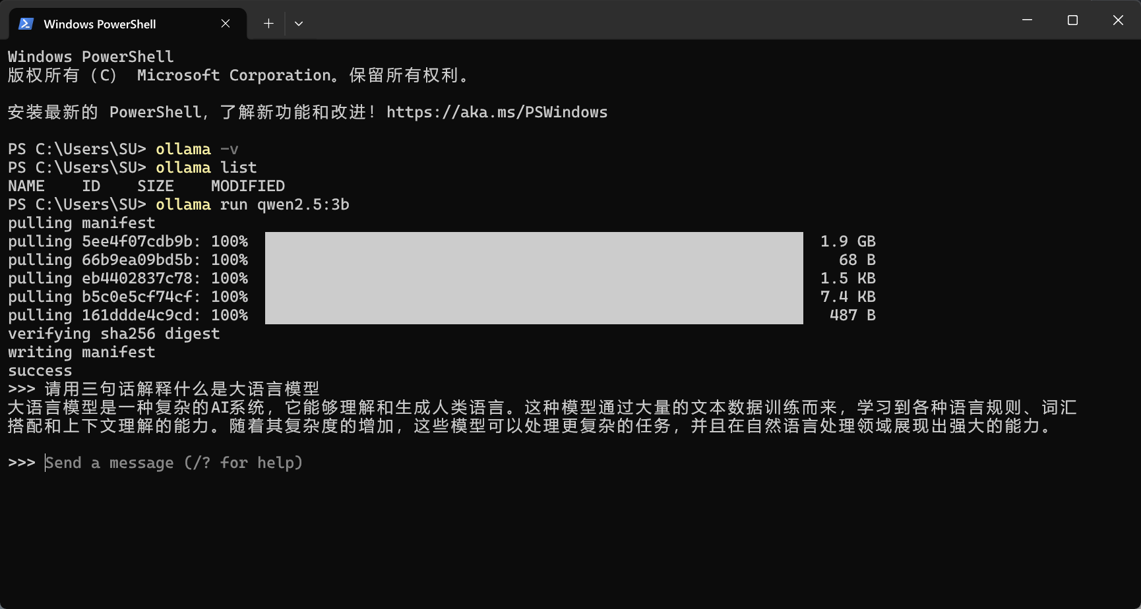
图1 Ollama 服务检测

图1 Ollama 服务检测

4.2 OpenCode 安装与配置
#### （1）安装 OpenCode
本实验使用的不是原版 OpenCode，而是社区增强版 oh-my-opencode，它基于 OpenCode 提供了多智能体协同编排能力（Sisyphus 模式）。安装步骤：
第一步：安装 Node.js 和 npm
确保系统已安装 Node.js（版本 18 以上）。我使用的是 Node.js 20 LTS 版本，npm 版本 10.2.4。
第二步：安装 OpenCode 基础包
npm install -g opencode-ai@latest
第三步：安装 oh-my-opencode 插件
npx oh-my-opencode install
安装过程大约需要 5 分钟，期间会自动下载必要的依赖包和配置环境。
安装完成后验证：
opencode --version
显示版本信息，确认安装成功。
#### （2）配置连接 Ollama
oh-my-opencode 通过 Sisyphus 模式自动管理模型连接。在 Sisyphus 模式下，主编排器（Sisyphus）会根据任务类型自动路由到本地 Ollama 模型或云端模型。配置完成后，通过以下命令启动：
opencode
进入界面后，按 Tab 键可以在 build（执行模式）和 plan（只读模式）之间切换 Agent。使用 /models 命令查看可用模型列表，确认 qwen2.5:3b 已显示。
配置过程说明：
Sisyphus 模式会自动检测本地 Ollama 服务，无需手动配置 opencode.json 文件。这种模式的优势在于：
- 自动发现本地模型
- 智能路由任务到合适的模型
- 支持多智能体并行工作
#### （3）Sisyphus 模式说明
oh-my-opencode 的核心是 Sisyphus 编排器——它不是单一模型，而是一个多智能体协作系统：
- **Sisyphus**：主编排器，负责拆解任务、分配角色、推进流程
- **Oracle**：架构顾问，处理复杂设计问题，提供架构决策建议
- **Librarian**：文档检索，查询外部资料，帮助理解库和框架
- **Explore**：代码库搜索，快速定位文件，理解项目结构
使用 ultrawork 或 ulw 关键词可以触发全力工作模式，让多个智能体并行执行任务。
#### （4）基本功能测试
启动 OpenCode 后，我进行了以下测试：
1. 切换 Agent 模式：按 Tab 键切换 build 和 plan 模式
2. 查看模型列表：输入 /models 查看可用模型
3. 简单对话：输入 "你好，请介绍一下你自己" 测试模型响应
4. 文件操作：在 build 模式下，让 AI 读取当前目录的文件列表
所有功能均正常工作，确认 OpenCode 已成功配置并连接到本地 Ollama 模型。
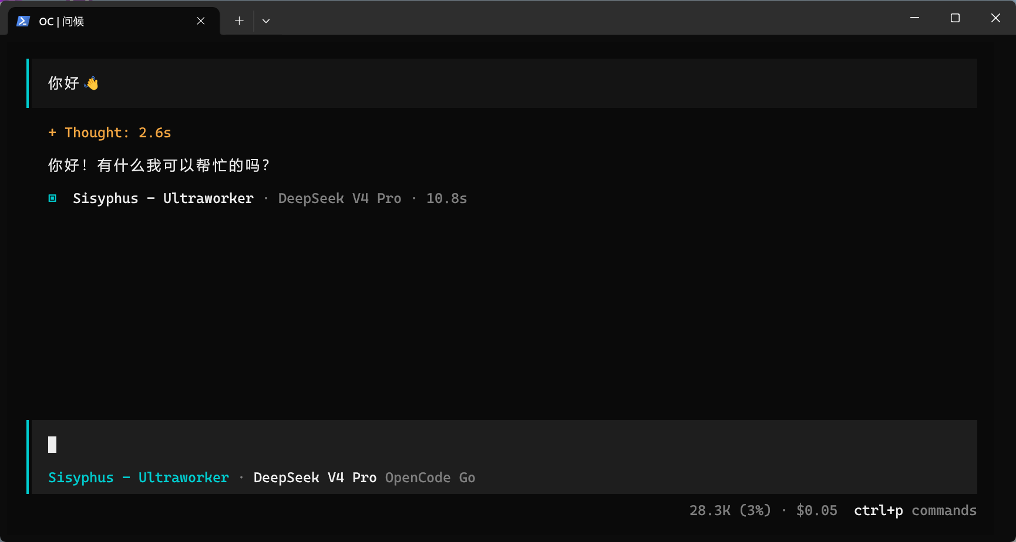
图2 OpenCode 启动界面

图2 OpenCode 启动界面

4.3 使用 OpenCode 辅助撰写本报告
#### （1）启动方式
在实验目录 `C:\Users\SU\Documents\GitHub\My-AI-Experiment` 中打开终端，输入 opencode 启动。进入 Sisyphus 模式后，AI 自动识别当前任务为"规划实验四"，并主动提出分步建议。
#### （2）关键提示词与 AI 交互过程
序号 | 提示词 | 目的 | AI 响应
1 | "现在要做实验四，先进行规划" | 让 AI 了解实验目标，生成整体规划 | 生成完整的实验完成路径（环境确认 → 截图 → 报告撰写 → 提交）
2 | "告诉我要做什么" | 获取具体可执行步骤清单 | 列出 Ollama 安装后需执行的 5 个步骤（验证 → 检查 → 下载 → 测试 → 接口）
3 | "截图已完成" | 推进到报告撰写阶段 | 确认进入报告撰写阶段，询问是否需要开始生成报告内容
4 | "帮我写实验报告" | 生成各节内容草稿 | 生成包括实验目的、环境、过程等章节的详细草稿
5 | "生成 Word 文档" | 将报告转换为 Word 格式 | 提供 Python 脚本，将 Markdown 转换为 Word，并插入截图
#### （3）AI 提供的具体帮助
实验规划阶段：
- 生成完整的实验完成路径图
- 列出每个阶段的具体任务清单
- 明确两张截图的具体要求（图1：Ollama 服务；图2：OpenCode 启动）
内容生成阶段：
- 生成实验目的、实验环境、实验过程等章节的详细内容
- 提供 Ollama 安装步骤的详细说明
- 解释 oh-my-opencode 的 Sisyphus 模式与原版 OpenCode 的区别
- 提供思考问题解答的思路框架
格式转换阶段：
- 提供 Python 脚本（md_to_word.py）将 Markdown 转换为 Word
- 配置中文字体（SimSun、SimHei）
- 设置页边距（A4 标准）和行距（1.5 倍）
- 插入实验截图并居中显示
#### （4）人工审核与修改
虽然 AI 提供了大量帮助，但以下内容需要人工确认和修改：
- **环境信息**：所有硬件信息（CPU、内存、显卡型号、Ollama 版本）均手动从系统确认后填入
- **截图**：所有截图由本人实际操作后截取，非 AI 生成
- **实验体会**：主观感受部分由自己撰写，反映真实使用体验
- **内容调整**：对 AI 生成的流程描述进行了调整，补充了 oh-my-opencode 的具体细节
- **事实核查**：对 AI 生成的技术细节进行了核实，确保准确性
---

五、如何使用 OpenCode

5.1 安装方式
OpenCode 可通过多种方式安装：
方式一：npm 安装（推荐）
npm install -g opencode-ai@latest
方式二：Scoop（Windows）
scoop install opencode
方式三：Chocolatey
choco install opencode
方式四：curl（macOS/Linux）
curl -fsSL https://opencode.ai/install | bash
本实验使用的增强版：
oh-my-opencode 在 OpenCode 基础上增加了多智能体协同编排能力，安装方式为：
npm install -g opencode-ai@latest
npx oh-my-opencode install

5.2 Agent 模式
OpenCode 内置两种基础模式：
build 模式（默认）
- 具备文件读写和命令执行权限
- 适合创建和修改代码文件
- 可以运行命令、编辑文件、生成代码
- 是实际开发工作的主要模式
plan 模式
- 只读模式，不直接修改文件
- 适合分析项目、规划任务、理解代码
- 可以读取文件、搜索代码、提供建议
- 适合在动手编码前进行分析和规划
模式切换：
- 在 OpenCode 界面中按 Tab 键切换
- 或在提示中指定 "plan:" 或 "build:" 前缀
oh-my-opencode 的 Sisyphus 模式：
Sisyphus 模式会自动调度多个子智能体（Oracle、Librarian、Explore 等），根据任务类型选择最合适的角色：
- **简单任务**：直接由 Sisyphus 处理
- **复杂设计**：调用 Oracle 进行架构分析
- **资料查询**：调用 Librarian 检索文档
- **代码搜索**：调用 Explore 定位文件

5.3 基础操作
操作 | 命令/快捷键 | 说明
切换 Agent | Tab 键 | 在 build 和 plan 之间切换
查看模型列表 | /models | 显示所有可用的 AI 模型
切换模型 | 在模型列表中选择 | 选择不同的模型执行任务
开启全力模式 | 输入 ultrawork 或 ulw | 多智能体并行执行
查看命令 | /help 或 Ctrl+P | 显示所有可用命令
退出 | Ctrl+D 或 /exit | 退出 OpenCode
清空上下文 | /clear | 清空当前对话历史

5.4 使用建议
1. 先规划后执行
先用 plan 模式分析需求，理解项目结构和现有代码，再切换到 build 模式执行。这样可以避免盲目修改，减少错误。
2. 复杂任务使用多智能体
对于复杂任务（如重构、添加新功能），使用 ultrawork 触发多智能体并行工作。不同智能体可以同时进行代码分析、架构设计和实现。
3. 人工审核必不可少
所有 AI 生成内容需人工审核后再使用。AI 可能会：
- 生成过于通用的代码，不符合项目具体需求
- 误解需求，产生错误实现
- 引入安全漏洞或性能问题
- 混淆不同版本的 API 或工具
4. 充分利用上下文
OpenCode 会自动读取项目中的文件（如 README.md、package.json、AGENTS.md）来理解项目背景。保持良好的项目文档可以帮助 AI 更好地理解需求。
5. 遇到问题查阅文档
遇到问题时，优先查看官方文档：https://opencode.ai/docs。文档中提供了详细的配置说明、API 参考和常见问题解答。
---

六、遇到的问题与解决方法

6.1 问题记录
问题一：Ollama 安装后命令无法识别
- **现象**：在 PowerShell 中运行 `ollama -v` 提示命令找不到
- **原因**：安装后未重新打开终端，环境变量未刷新
- **解决**：关闭当前 PowerShell 窗口，重新打开新的终端，再次运行 `ollama -v`。此时环境变量已加载，命令可以正常识别
- **经验**：Windows 下安装需要刷新环境变量的软件后，必须重新打开终端才能使用
问题二：不知道应该选择哪个模型
- **现象**：Ollama 官网提供了数十种模型，不清楚哪个适合自己的电脑配置
- **原因**：对模型大小和电脑配置的关系不了解，缺乏选择经验
- **解决**：根据实验手册推荐，结合本机配置（i9 + 32GB + RTX 5060），最终选择 qwen2.5:3b（1.9 GB）作为入门测试模型。选择理由：
- 模型大小适中（1.9 GB），下载快速
- 3B 参数在 RTX 5060 上运行流畅
- Qwen 系列中文支持好
- 作为入门测试足够使用
- **经验**：选择模型时要综合考虑硬件配置、模型用途和下载速度。对于初学者，建议从小模型开始测试
问题三：oh-my-opencode 与原版 OpenCode 的区别不清晰
- **现象**：实验手册中主要介绍原版 OpenCode，而实际使用的是 oh-my-opencode，两者在界面和功能上有差异
- **原因**：oh-my-opencode 是社区增强版，基于原版 OpenCode 添加了多智能体协同功能，但文档中未明确区分
- **解决**：通过查阅 oh-my-opencode 官方文档（https://opencodedocs.com）了解 Sisyphus 多智能体架构。同时在使用过程中逐步理解：
- 原版 OpenCode：单一 Agent，手动切换 build/plan 模式
- oh-my-opencode：多智能体编排，自动调度 Oracle/Librarian/Explore 等角色
- **经验**：使用第三方工具时，要注意区分原版和增强版的区别，查阅对应的文档
问题四：图片插入 Word 文档时格式错乱
- **现象**：使用 Python 脚本生成 Word 时，图片位置不正确，有时被截断
- **原因**：python-docx 库默认图片尺寸较大，超出页面宽度
- **解决**：在脚本中设置图片宽度 `width=Inches(5.5)`，并确保图片居中显示
- **经验**：生成 Word 文档时，需要显式设置图片尺寸，避免使用默认大小

6.2 AI 使用说明
序号 | 关键提示词 | AI 提供的帮助 | 人工修改
1 | "现在要做实验四，先进行规划" | 生成完整的实验完成路径（环境确认 → 截图 → 报告撰写 → 提交） | 调整顺序，补充 oh-my-opencode 细节，确认环境信息
2 | "告诉我要做什么" | 列出 Ollama 安装后需执行的 5 个步骤 | 补充具体命令参数和预期输出
3 | "截图已完成" | 推进到下一步 | 无，按建议继续
4 | "帮我写实验报告" | 生成各节内容草稿 | 补充真实环境信息、调整措辞、加入个人体会
5 | "生成 Word 文档" | 提供 Python 脚本 | 调整图片映射、修复编码问题、添加字体设置
---

七、思考题解答

1. 本地模型与在线服务的对比
维度 | 本地模型（Ollama + Qwen） | 在线服务（ChatGPT、文心一言）
**响应速度** | 取决于本地硬件，i9+RTX 5060 下响应较快（1-3秒），但首次加载模型有延迟（5-10秒） | 网络依赖，通常响应稳定（1-5秒），高峰期可能排队或降速
**回答质量** | 轻量模型（3B）知识面和推理能力有限，复杂问题表现不如大模型。适合简单问答、代码生成 | 云端大模型（数百B参数）知识全面、推理能力强，能处理复杂逻辑和专业知识
**隐私保护** | 数据完全本地处理，不上传云端，隐私性最强。适合处理敏感代码和商业数据 | 数据需上传至服务商服务器，存在隐私风险。企业敏感数据不建议使用
**使用成本** | 一次性硬件投入，长期使用免费。但需要电力和硬件损耗 | 按 token 或订阅付费，高频使用成本较高。GPT-4 每月约 $20
**离线可用** | 完全离线可用，无网络依赖。适合网络不稳定或无网络环境 | 必须联网，无法离线使用
**定制能力** | 可本地微调、切换模型，灵活度高。可以部署特定领域的模型 | 仅能用官方提供的模型和功能，无法自定义
**维护成本** | 需要自己维护模型更新、环境配置 | 服务商负责维护，用户无需关心
使用成本分析：
本地模型的成本主要是硬件投入（约 10000-20000 元的高性能笔记本），但长期使用无额外费用。在线服务成本包括订阅费（每月 20-200 元）和 API 调用费（按 token 计费）。对于高频使用，本地模型更经济；对于低频使用，在线服务更合适。
结论：
本地模型适合隐私敏感、离线场景和轻量任务；在线服务适合复杂推理、知识问答和协作场景。两者互补而非替代。在实际工作中，可以根据任务类型灵活选择：处理敏感代码用本地模型，需要深度知识查询用在线服务。

2. AI 生成内容的可信度
是否可以直接使用？
不能直接使用，必须经过人工审核和修改。AI 生成内容存在以下问题：
1. 事实性错误：AI 可能生成看似合理但实际错误的信息（如错误的版本号、不存在的功能）
2. 过时信息：AI 的训练数据有截止日期，可能不了解最新版本的变化
3. 幻觉问题：AI 可能"编造"不存在的 API 或功能
4. 上下文误解：AI 可能误解需求，生成不符合实际场景的代码
使用过程中的发现：
- **通用描述**：AI 有时会生成过于通用的描述，缺乏具体的环境细节（如 CPU 型号、显卡型号、具体软件版本）
- **版本混淆**：对 oh-my-opencode 这类第三方工具，AI 可能混淆原版和增强版的区别，给出错误的配置建议
- **主观内容缺失**：实验体会类主观内容，AI 无法替代真实感受，生成的内容往往空洞模板化
- **代码安全性**：AI 生成的代码可能包含安全漏洞（如硬编码密码、SQL 注入风险），需要人工审查
正确态度：
将 AI 视为"初稿生成器"和"思路启发者"，而非最终答案。所有生成内容需人工：
- **核实事实**：验证技术细节、版本号、命令参数
- **补充细节**：添加具体的环境信息、个人体验
- **调整语气**：使内容更符合报告要求，避免过于口语化
- **安全检查**：检查代码和命令的安全性

3. AI 编程助手的定位
未来角色：
AI 编程助手将从"代码补全工具"进化为"开发协作伙伴"，承担以下角色：
1. 需求分析师：帮助理解需求，生成需求文档和用例
2. 代码生成器：根据需求生成基础代码框架
3. 测试编写者：自动生成单元测试和集成测试
4. 文档维护者：自动生成和更新技术文档
5. 代码审查员：检查代码质量、安全漏洞和性能问题
6. 调试助手：帮助分析错误日志，定位问题
oh-my-opencode 的 Sisyphus 模式已经展示了多智能体协同的雏形——不同角色（架构师、研究员、执行者）分工协作，未来这种模式将更加成熟。
局限性：
1. 创造性限制：无法替代人类的设计决策和创造性思维，AI 擅长模式匹配但不擅长创新
2. 业务理解：对复杂业务逻辑的理解仍有限，需要领域知识才能正确使用
3. 安全责任：可能生成有安全漏洞的代码，最终安全责任在人类开发者
4. 伦理判断：无法处理涉及伦理、法律、道德的决策
5. 质量把关：需要人类监督和质量把关，不能完全自动化
协作方式：
程序员应从"手写每一行代码"转向"指导 AI 完成正确的事"：
- **人类负责**：需求定义、架构设计、创新思维、质量把控、伦理判断
- **AI 负责**：重复性、模式化的工作（代码生成、文档撰写、测试生成、简单重构）
- **协作流程**：人类明确需求 → AI 生成初稿 → 人类审核修改 → AI 优化完善 → 人类最终确认
这种协作模式可以显著提高开发效率，同时保证代码质量和安全性。
---

八、实验小结与体会

8.1 实验小结
本次实验已按照实验手册要求完成全部任务：
1. ✅ 安装 Ollama：成功安装并配置 Ollama（版本 0.30.7），服务运行正常。通过 ollama -v 验证版本，通过 ollama list 检查服务状态，通过浏览器访问 localhost:11434 确认服务运行。
2. ✅ 下载并测试模型：下载 qwen2.5:3b 模型（1.9 GB），命令行对话测试正常。输入中文问题，模型能够正确理解并回答。OpenAI 兼容接口测试通过，返回正确的 JSON 格式模型列表。
3. ✅ 安装 OpenCode：安装 oh-my-opencode 增强版，成功连接本地 Ollama 模型。通过 opencode --version 验证安装，通过 /models 查看可用模型列表。
4. ✅ 使用 OpenCode 辅助报告：使用 OpenCode 辅助完成实验报告撰写，记录了关键提示词和协作过程。包括实验规划、内容生成、格式转换三个阶段。
5. ✅ 整理使用方法：整理了 Ollama 和 OpenCode 的安装方法、使用方法，适合初学者参考。
核心收获：
- 掌握了本地大模型部署的完整流程（安装 → 配置 → 下载 → 测试）
- 理解了 AI 编程助手的工作方式（规划 → 执行 → 审核）
- 体验了人机协作的编程新模式（AI 生成 + 人工审核）
- 认识到 AI 工具的局限性（事实性、时效性、主观性）

8.2 实验体会
对本地模型与在线服务的认知变化：
以前我认为在线 AI 服务（如 ChatGPT）是最方便的选择，因为无需安装和配置。通过本次实验，我认识到本地模型有其独特优势：隐私保护、离线可用、无使用成本。对于处理敏感代码或个人项目，本地模型是更好的选择。未来我会根据任务类型灵活选择工具。
AI 工具在编程中的实际价值：
AI 编程助手确实能显著提高开发效率。在撰写本报告时，OpenCode 帮助生成了大量内容草稿，提供了 Python 脚本，解释了技术概念。但最终的内容审核、事实核查、格式调整仍需人工完成。AI 是高效的"助手"而非"替代者"。
实验过程中发现的自身不足：
1. 技术知识欠缺：对模型参数、硬件配置的关系了解不足，选择模型时有些犹豫
2. 工具使用经验：对命令行工具不够熟悉，遇到环境变量问题时排查较慢
3. 批判性思维：初期对 AI 生成内容过于信任，后来才意识到需要严格审核
后续改进方向：
1. 深入学习大语言模型的基本原理，理解参数规模、量化方法等概念
2. 多练习命令行工具的使用，提高环境配置和故障排查能力
3. 培养对 AI 生成内容的批判性思维，建立系统化的审核流程
4. 尝试在更多实际项目中使用 AI 编程助手，积累经验
---

九、拓展思考（选做）

1. 本地 AI 模型的其他应用场景
文档处理：本地搭建知识库，处理敏感内部文档。例如使用 RAG（检索增强生成）技术，将公司内部文档向量化，建立本地知识库，员工可以通过自然语言查询获取信息，而无需将文档上传到云端。
代码审查：本地分析代码，避免泄露商业代码。企业可以在本地部署代码审查模型，分析代码中的安全漏洞、性能问题和风格违规，保护知识产权。
教育辅助：离线环境下为学生提供 AI 辅导。在学校机房或网络受限环境，本地部署教育模型，帮助学生解答问题、生成练习题。
创意写作：本地运行小说、剧本生成模型。作家可以在本地使用 AI 辅助创作，生成情节建议、人物设定，保护创作隐私。
科研计算：处理涉密或隐私数据的研究分析。科研人员可以使用本地模型分析敏感数据（如医疗数据、调查数据），确保数据不出本地。

2. 支持更大模型的硬件条件
模型规模 | 推荐配置 | 说明
7B-8B | 16GB+ 内存，中端 GPU（如 RTX 3060 12GB） | 适合个人开发，可以运行较好的模型
13B-14B | 32GB+ 内存，高端 GPU（如 RTX 4070 12GB） | 适合专业开发，模型质量显著提升
30B+ | 64GB+ 内存，专业级 GPU（如 RTX 4090 24GB 或 A100） | 适合企业级应用，接近云端大模型质量
70B+ | 128GB+ 内存，多卡并行（如 2x A100 40GB） | 适合研究机构，本地运行超大模型
我的配置分析：
本机配置（i9-14900HX + 32GB + RTX 5060 8GB）可以运行：
- 7B 模型：流畅运行，显存占用约 6-7GB
- 13B 模型：可以运行，但可能需要量化（降低精度）
- 30B+ 模型：无法运行，显存不足
升级建议：
如果要运行更大模型，需要升级：
- 显存：16GB 以上（如 RTX 4080/4090）
- 内存：64GB 以上（用于模型加载和系统运行）
- 存储：高速 NVMe SSD（模型文件较大，需要快速加载）

3. AI 辅助编程对程序员的意义
技能结构变化：
AI 辅助编程意味着程序员的工作重心从"实现细节"转向"问题定义"和"质量把控"。未来的核心能力包括：
1. Prompt 工程：能够清晰、准确地描述需求，让 AI 理解意图
2. AI 输出审核：能够快速判断 AI 生成内容的正确性和适用性
3. 人机协作流程设计：设计高效的协作流程，最大化 AI 效率
4. 架构设计：更高层次的系统设计能力，AI 负责实现细节
对职业的影响：
AI 不会取代程序员，但会改变程序员的工作方式：
- **初级程序员**：需要更快学习，因为基础编码工作被 AI 承担
- **中级程序员**：需要提升架构设计和代码审查能力
- **高级程序员**：需要领导 AI 协作，设计系统和流程
未来使用场景：
我未来会在以下场景使用本地 AI 工具：
1. 学习新技术：快速生成示例代码，理解新概念
2. 重复性任务：数据处理、格式转换、批量生成等重复性工作
3. 离线环境：在无法联网的环境（如高铁、飞机上）继续开发工作
4. 敏感项目：处理涉及隐私或商业机密的代码
5. 快速原型：快速生成项目原型，验证想法
---
**使用说明**：将以上内容复制到 Word 文档，按格式要求排版（A4、小四宋体、1.5 倍行距），在对应位置插入两张截图，补充实验体会（第八部分），最后打包提交。

